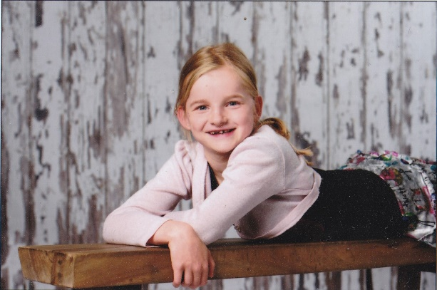
Dit is Mirthe
Mirthe zit in groep 5/6 bij juf xx, net als jouw kind.
Mirthe heeft coeliakie (spreek uit als seuliakie), een auto-immuunziekte. Dit betekent dat zij heel erg ziek kan worden van gluten. Ook al is het maar 1 klein kruimeltje.

Gluten zit in granen, dus in brood, in koekjes en in pasta. Maar kan ook min of meer verborgen zitten in bijvoorbeeld snoepjes of vleeswaren.

Zolang Mirthe geen gluten binnen krijgt, is ze een gezond en (meestal) vrolijk meisje. En krijgt ze later geen last van allerlei vervelende ziektes.

Speelvriendjes
Mirthe houdt er van om bij andere kinderen te spelen. Als ze bij jullie komt spelen, hebben jullie vast genoeg dingen in huis die zij ook mag hebben. Op de achterkant van deze brief staan voorbeelden van tussendoortjes. Als je dat niet wilt/durft, kunnen we altijd iets mee geven.

Traktaties
Als er getrakteerd wordt, staat er voor Mirthe een speciaal trommeltje op school waaruit ze kan kiezen. Maar zij vindt het leuk als ze mee kan doen met een traktatie. Op de achterkant vind je voorbeelden van traktaties die Mirthe wel mag hebben. Maar let hierbij op kruisbesmetting…

Kruisbesmetting
Omdat Mirthe al ziek kan worden van 1 klein kruimeltje, is het heel belangrijk om kruisbesmetting te voorkomen. Bij kruisbesmetting komen er ziekmakende bacteriën van het ene product op het andere, zoals bij kip bereiden. Alleen in het geval van coeliakie gaat het dus niet om bacteriën, maar om gluten. Dus: Was je handen, gebruik schone keukenmaterialen, gebruik nog niet aangebroken verpakkingen en serveer dat glutenvrije koekje niet op dezelfde schaal als de normale koekjes.
Ennuh… anders dan bij bacteriën, verdwijnen gluten niet na het verhitten.

Tenslotte
- Lees altijd het etiket voordat je iets aan Mirthe geeft. Gluten zitten in voedingsmiddelen waarin je het niet verwacht. En iets dat nu glutenvrij is, hoeft dat volgende week niet meer te zijn… Op de achterkant van deze brief zie je welke ingrediënten wel en niet mogen.
- Bij onzekerheid over kruisbesmetting niet geven.
- Mirthe weet zelf heel goed wat ze wel en niet mag eten, ze kan je dus helpen.
- Het is een moeilijk dieet. Er zal echt wel eens wat fout gaan. Dat is jammer, maar wij horen het graag.
- Als je ergens over twijfelt of vragen hebt, mag je altijd bellen of een berichtje sturen!
- Meer informatie over coeliakie kan je vinden op: glutenvrij.nl (de nederlandse coeliakievereniging) of op mijn website: ikbenglutenvrij.nl
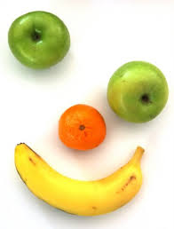
Voorbeelden glutenvrije tussendoortjes en traktaties
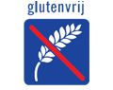
Was je handen, gebruik schone keukenmaterialen en vooral: lees de verpakking want ingrediënten kunnen veranderen.
Albert Heijn gebruikt voor hun huismerk een logo als het glutenvrij is. Ze hebben een speciaal glutenvrij schap, net zoals de meeste andere supermarkten.

Glutenvrij
Fruit of knijpfruit, rozijntjes, kaas, babybels, plakjes komkommer, tomaatjes, eitje, olijfjes, rijstwafels, de meeste popcorn.
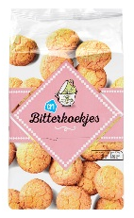
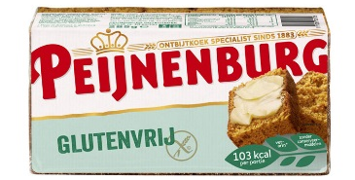
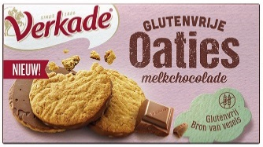
Koekjes:
- Bitterkoekjes van de Albert Heijn
- Glutenvrije haverkoekjes van Verkade
- Glutenvrije ontbijtkoek van Peijnenburg

Snoepjes:
- Fruitella, Haribo starmix, schatkistjes, AH feestmix uitdeelzakjes, Chupa chups
- M&M’s (behalve de blauwe zak), let op: Smarties niet!
- Chocola (lees voor de zekerheid de ingrediënten)
- Spekjes (lees voor de zekerheid de ingrediënten)

Overig:
- Chips: Naturel chips (behalve Pringels), bijna alle chips van Croky, Nibb-its.
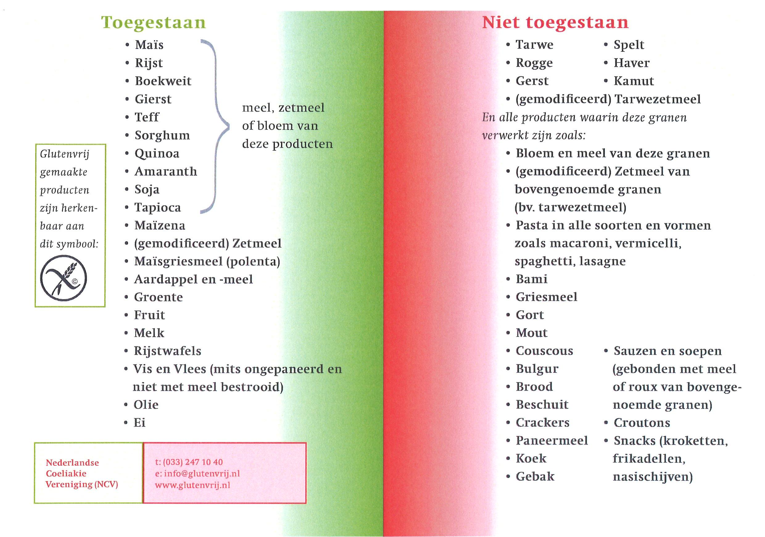
- IJsjes: Raket, festini peer, ijs van Vitelli

